Инструкция по выполнению заданий по учебной дисциплине ОП.03 «Организация и технология розничной торговли»
24.09.2021
38.01.02 «Продавец, контролер-кассир»
14 группа

Для выполнения задания вы можете посмотреть его в дневнике на сайте техникума (http://aat-arti.ru/) или в своей группе в WhatsApp, где задание продублировано.

Задания:
- Прочитать и изучить материал, представленный ниже в данном файле по темам урока «Организация централизованной доставки товаров» и «Основы маркетинговой деятельности в торговом предприятии».
- Выполнить обязательное задание на оценку (в конце изложенного материала), выполненное задание подписать и отправить мне на эл.почту sibikina.katerina@yandex.ru не позднее 25.09.2021г

Организация централизованной доставки товаров.
Торговое предприятие - основное звено торговли. Товароснабжение розничной торговой сети представляет собой комплекс коммерческих и технологических мероприятий, осуществляемых промышленными, торговыми и транспортными организациями и предприятиями, направленных на доведение товаров от производственных предприятий и оптовых баз до магазинов. Рациональная организация и технология товароснабжения требует выбора наиболее эффективных методов доставки товаров в розничную торговую сеть. На практике получили распространение два основных метода товароснабжения: децентрализованный завоз и централизованная доставка. Децентрализованный метод доставки товаров заключается в том, что выполнение всех операций по вывозу товаров со склада поставщика возлагается на магазин или любое предприятие розничной торговли.
Централизованная доставка осуществляется силами и средствами поставщика и поэтому является наиболее эффективным методом товароснабжения. Так как, в его обязанности при этом входит погрузка транспортных средств, перевозка грузов собственным автотранспортом или принадлежащим автотранспортным организациям, обеспечение сохранности и своевременной доставки товаров в магазин. Применение децентрализованного метода ведет к росту издержек обращения (за счет транспортных расходов, так как большинство магазинов не имеет собственных транспортных средств), нерациональному использованию грузоподъемности автотранспорта из-за его неполной загрузки. Кроме того, работники магазина вынуждены отвлекаться от выполнения своих функций по обслуживанию покупателей, особенно при большом числе поставщиков.
Централизованный метод товароснабжения предусматривает выполнение операций по завозу товаров в магазины и другие объекты розничной торговой сети силами и средствами поставщиков по заказам магазинов в предусмотренные графиком сроки. Важнейшими принципами рациональной организации и технологии товароснабжения является планомерность, ритмичность, оперативность, централизация, технологичность, экономичность.

Организация и технология централизованной доставки товаров в розничную сеть
В организации централизованной доставки товаров принимают участие три стороны: поставщики, розничные организации и транспортные предприятия. Поставщик заключает договор на перевозку товаров с транспортным предприятием, а с покупателем - договор на своевременную доставку товаров. Между участниками складываются следующие отношения:
- магазин направляет поставщику заказ на необходимые товары;
- поставщик направляет автотранспортному предприятию заявку на перевозку товаров;
- автотранспортное предприятие выделяет автомобили для перевозки товаров;
- поставщик загружает их товарами, передает сопроводительные документы, по которым производится доставка товаров в магазин;
- торговые предприятия производят расчеты с поставщиками;
- поставщик рассчитывается с автотранспортным предприятием за доставку товаров в магазины.
Внедрение централизованной доставки требует проведения подготовительных организационно-технологических мероприятий:
- сосредоточить автотранспорт в пунктах нахождения оптовых торговых баз;
- рассчитать грузооборот по доставке товаров в магазины;
- определить рациональные размеры поставок и частоту завоза товаров;
- разработать маршруты и графики завоза товаров в магазины;
- произвести расчет потребного количества инвентарной тары;
- подготовить розничные предприятия к приему товаров в многооборотной таре;
- определить виды транспортных средств и рассчитать их потребность;
- установить порядок оформления документов и материальную ответственность сторон по централизованной доставке товаров.
Исходной информацией для разработки перечисленных мероприятий являются дислокация розничной торговой сети, типы и объемы товарооборота предприятий, режим их работы, расстояния от магазинов до источников поступления товаров, состояние транспортных путей сообщения, ассортиментные перечни магазинов, имеющиеся средства связи и т.п. Все эти данные должны быть критически оценены и скорректированы.
Разработка мероприятий по внедрению централизованной доставки начинается с определения грузооборота обслуживающих магазинов. Его рассчитывают Отношением среднемесячного товарооборота к средней стоимости 1 т реализуемых товаров и умножают на коэффициент, учитывающий массу тары. Затем рассчитывают частоту завоза и оптимальные размеры товарных партий.
Периодичность завоза скоропортящихся товаров определяют условиями реализации, а рациональные размеры партий устанавливают исходя из однодневного оборота и определенного в соответствии с условиями хранения срока продажи товара.
По товарам, имеющим длительные сроки реализации, периодичность завоза определяют как удвоенную разницу между средним и неснижаемым запасом товаров в днях:
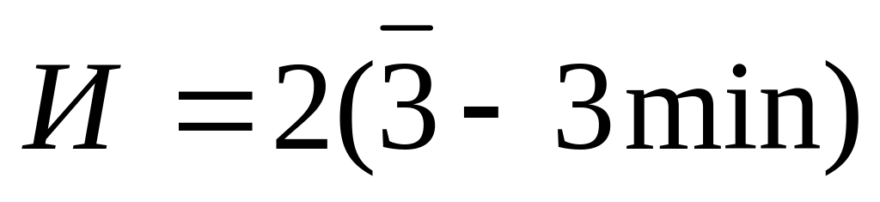 ,
где И - интервал завоза в днях;
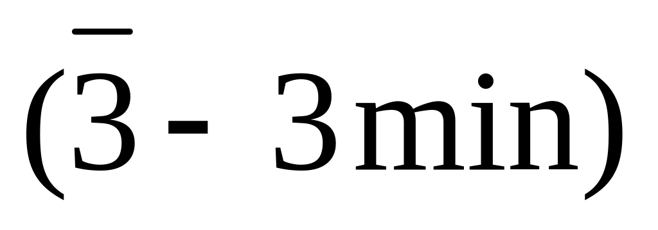 - средний и неснижаемый запас товаров в днях.
Например, если средний запас растительного масла равен 20 дням, а неснижаемый - 15, то интервал его завоза составит 10 дней:
И=2(20-15)=10дней.
Частота завоза растительного масла составит 3 раза в месяц. Если месячный оборот по данной группе товаров составляет 900 руб., то размер завозимой партии будет равен 300 руб. (900:3). Данная методика расчета распространяется на товары простого ассортимента, когда в каждой партии поступает полное число разновидностей.
По товарам сложного ассортимента в каждой завозимой партии поступает лишь часть разновидностей, предусмотренных ассортиментным перечнем. Интервал завоза в этом случае определяют с учетом коэффициента комплектности (К), который рассчитывают отношением среднего числа разновидностей товаров, поступающих в одной партии, к общему количеству разновидностей, указанному в ассортиментном перечне. Например, в магазин «Продтовары» за 5 завозов поступило 40 разновидностей кондитерских изделий (8 в одной партии), а по ассортиментному перечню в продаже должно находиться 24 разновидности.
Коэффициент комплектности составит 0,33(8:24), а формула по определению интервала завоза приобретет следующий вид:
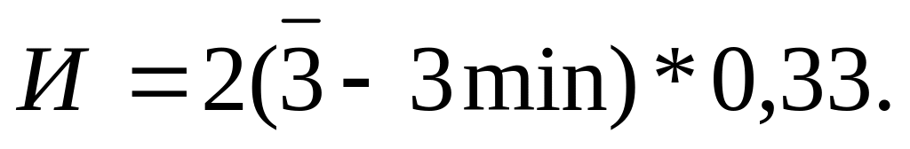
Выполненные расчеты по периодичности завоза отдельных групп товаров группируют по источникам поступления и устанавливают рациональную частоту завоза по общему объему поставок товаров с учетом максимального использования грузоподъемности автомобилей и разработанных маршрутов. Для этого необходимо подготовить крупномасштабную картосхему района деятельности оптовой базы с нанесением дислокации розничных предприятий, расстояний между населенными пунктами и дорог, соединяющих их.
Маршруты разрабатывают в зависимости от грузоподъемности автомобилей раздельно для доставки продовольственных и непродовольственных товаров. Вначале определяют маршруты для магазинов, объем завоза в которые равен или кратен грузоподъемности автомобиля с учетом объемной массы груза. Товары в эти магазины доставляют одним или несколькими полностью загруженными автомобилями. Такие маршруты называют маятниковыми.
Магазины, размер поставки товаров в которые меньше грузоподъемности автомобиля, объединяют в кольцевые маршруты. В маршрут включают два и более близлежащим розничных предприятия с объемом поставок, обеспечивающим полную загрузку автомобиля. По каждому маршруту рассчитывают время его выполнения по формуле
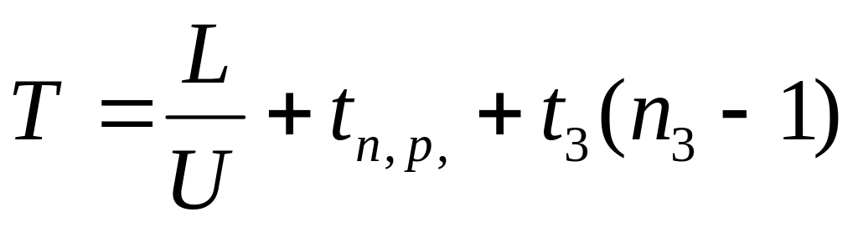
где Т - время нахождения автомобиля на маршруте;
L - длина маршрута, км;
U - средняя техническая скорость движения автомобиля, км/ч;
T_{п.р.}- время на погрузку и выгрузку;
t₃ - время на каждый заезд в промежуточный пункт (примерно 9 мин); ,
п₃ - количество заездов,
Это необходимо для планирования работы автомобильного транспорта, чтобы каждый автомобиль использовался интенсивно в течение рабочего дня, совершая несколько ездок. Целесообразно в первую половину дня выполнять маршруты с небольшими расстояниями, а затем отдаленные маршруты, так как до обеда экспедиция оптовой базы работает по отправке товаров в розничную сеть, а после обеда — по их приемке от складов оптовой базы для отправки на следующий день. Маршруты завоза при необходимости уточняют и изменяют.
Одновременно с разработкой маршрутов составляют графики централизованной доставки товаров. Их разрабатывают на основе рассчитанной частоты и объема завозимых товаров, а также установленных маршрутов завоза. Графики составляют по дням недели с учетом режима работы розничных предприятий следующих видов:
1 . График отборки товаров или подачи заявок на завоз товаров;
2. Часовой график доставки ежедневно завозимых товаров (хлеб, молоко, безалкогольные напитки, мороженое и т.п.) от местных поставщиков;
3. График завоза товаров со складов оптовой базы;
4. График работы автосклада.
При разработке маршрутов и графиков централизованной доставки важно предусмотреть равномерную нагрузку в работе складов и транспорта по дням недели, т.е. примерно одинаковые объемы перевозок и минимальные отклонения в потребности автомобильного транспорта.
В соответствии с графиком розничные предприятия представляют заявки на завоз товаров по установленной форме. В них указывают наименование товаров, артикул, размер, цвет и другие ассортиментные признаки.
Важное значение при составлении заявки придается правильному определению количества товара. Оно устанавливается с учетом однодневного розничного товарооборота, имеющихся в наличии остатков товаров и неснижаемых их запасов, частоты завоза и сроков реализации, сезонности спроса на отдельные товары и других факторов. При определении количества заказываемых товаров заведующему магазином или товароведу следует посоветоваться с продавцами, которым лучше известна конъюнктура торговли отдельными товарами.
На основании заявки, поступившей от розничного предприятия оптовой базе, товаровед - реализатор оформляет отборочный лист в трех экземплярах: один направляет в машинно-счетное бюро для выписки счета-фактуры, другой - на склад для отборки товаров, а третий вместе с заявкой подшивает в папку данного предприятия.
Счет-фактура, отпечатанная в четырех экземплярах, поступает на склад. По ее данным сверяют отобранные товары, которые затем упаковывают в многооборотную тару и под пломбой склада сдают экспедиционному складу вместе со счетами-фактурами. Эту передачу оформляют в специальном журнале.
На экспедиционном складе поступившие тарные места размещают по маршрутам перевозок и в зависимости от объема грузов в конце рабочего дня заказывают автомобильный транспорт соответствующей грузоподъемности.
+Передачу товаров и сопроводительных документов шоферу - экспедитору для доставки в розничную сеть регистрируют в журнале. Товар в магазине принимает заведующий или замещающее его лицо. Товары, поступившие в магазин в исправной таре и с ненарушенными пломбами, принимают по количеству мест. При обнаружении неисправности проверяют соответствие наличия товаров со счетом- фактурой и при расхождении составляют акт в четырех экземплярах. Приемку товаров в магазине оформляют подписью заведующего во всех экземплярах счета-фактуры и заверяют штампом магазина. Один экземпляр оставляют в магазине, а другие передают шоферу.
На обратный путь автомобиль загружают порожней или инвентарной тарой, на которую выписывают накладную. Если тара отсутствует, то делают отметку в путевом листе. Вернувшись из рейса, шофер-экспедитор сдает тару и передает счет-фактуру заведующему
экспедицией.
Для организации централизованной доставки товаров в розничную торговую сеть поставщики должны иметь необходимое количество многооборотной инвентарной тары, рассчитанное по формуле:
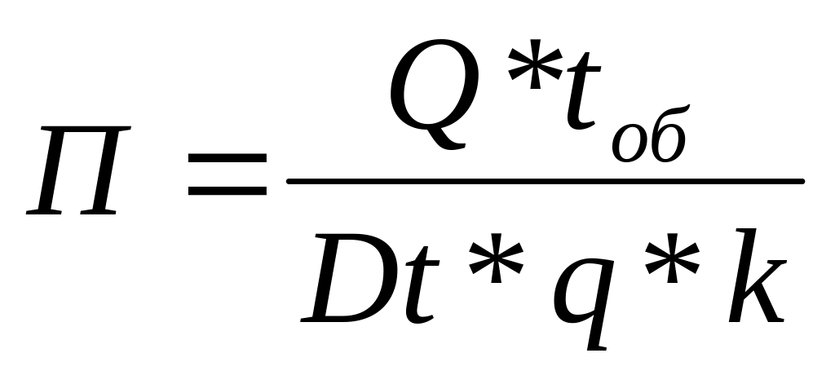
где П - потребное количество многооборотной инвентарной тары;
Q - объем перевозок груза, т;
t_{o6}. - время оборота единицы тары, дни;
Дt - количество дней эксплуатации тары в планируемом периоде (с учетом времени нахождения тары в ремонте), дни;
q - грузоподъемность единицы тары, т;
k - коэффициент использования грузоподъемности тары.
Учет и контроль за движением инвентарной тары ведет кладовщик экспедиции в специальном журнале, в котором указывает дату отпуска тары конкретному покупателю, инвентарный номер тары и дату возврата в экспедицию.
Для правильной организации централизованной доставки товаров в магазины на складе проводятся подготовительные мероприятия. Они включают в себя:
• анализ расположения магазинов;
• определение перечня и минимальных норм доставляемых в них товаров;
• определение грузооборота (количества товаров, доставляемого в магазин за определенный период, выраженного в тоннах);
• расчет частоты завоза товаров для каждого магазина и оптимальных размеров поставок;
• разработку маршрутов и графиков завоза товаров в магазины;
• расчет потребности в инвентарной таре и автотранспортных средствах.
Анализ расположения розничной торговой сети проводят на основании таких данных о каждом магазине, как его тип (ассортиментный профиль), место расположения, расстояние до склада, среднемесячный товарооборот, режим работы (часы работы, время обеденного перерыва, выходные дни).
Перечень товаров, централизованно доставляемых со склада, будет зависеть от ассортиментного профиля магазина. Он должен составляться с учетом того, что часть товаров может поступать в магазины непосредственно с промышленных предприятий.
Для расчета грузооборота используют данные о товарообороте за соответствующий период и средней цене 1 т товара.
При определении частоты завоза товаров и размера поставки исходят из среднедневного объема продажи, размеров установленных неснижаемых товарных запасов и других факторов, что позволяет обеспечить стабильность ассортимента и бесперебойную продажу товаров до их следующего завоза. Учитывают также физико-химические свойства и сроки реализации товаров. Например, хлеб и хлебобулочные изделия завозятся в магазины ежедневно. Такой же может быть и частота завоза молока и молочных продуктов, колбасных изделий и копченостей. Другие продовольственные товары, имеющие ограниченные, но более продолжительные сроки реализации, завозятся реже (2-3 раза в неделю).
Поскольку со склада оптового предприятия в магазины, как правило, поступают продовольственные товары с длительными сроками реализации, а также непродовольственные товары, то они завозятся один раз в неделю или реже.
Частота завоза и размер поставки товаров во многом зависят и от технических возможностей магазина: наличия помещений для приемки, хранения и подготовки товаров к продаже и их емкости, а для магазинов, торгующих скоропортящимися товарами, — холодильного оборудования.
На основании данных о расположении магазинов и размерах партий и частоте завоза в них товаров разрабатывают маршруты централизованной доставки. Они составляются таким образом, чтобы более эффективно использовать грузоподъемность автомобилей и сократить их непроизводительные пробеги. При этом маршруты могут быть маятниковыми или кольцевыми.
Маятниковые (линейные) маршруты разрабатывают для магазинов, объем поставки в которые равен или кратен грузоподъемности автомобиля с учетом объемной массы груза. Их используют для доставки товаров в один магазин либо одним автомобилем (за один или несколько рейсов), либо несколькими автомобилями.
Кольцевые маршруты применяют для доставки товаров в магазины, размер поставок в которые меньше грузоподъемности автомобиля. Завоз товаров осуществляется за один рейс в несколько, находящихся по пути движения автомобиля, магазинов. Такие маршруты составляют с учетом кратчайших расстояний между магазинами с одинаковой частотой завоза товаров. Учитывают также размер поставок, с тем чтобы полностью загрузить автомобиль. При этом в него сначала загружают товары, предназначенные для магазина, находящегося в конечном пункте маршрута.
Для составления маршрутов используют карту-схему зоны обслуживания склада. На ней указывают места расположения самого склада, населенных пунктов, в которых имеются обслуживаемые им магазины, а также дороги, соединяющие их.
Составление маршрутов проводится в определенном порядке: сначала разрабатывают маятниковые, а затем кольцевые маршруты.
После определения количества маршрутов рассчитывают время оборота автомобиля на каждом из них и составляют график завоза товаров. Он представляет собой расписание, в котором указано время отборки и доставки товаров в каждый магазин. При этом время доставки товаров не должно совпадать со временем обеденного перерыва в магазине.
В зависимости от количества маршрутов, среднедневного грузооборота и ассортимента доставляемых со склада товаров рассчитывают необходимое количество инвентарной многооборотной тары (в том числе и тары-оборудования) и транспортных средств.
Основанием для завоза товаров в магазин служит заявка. Ее составляют по установленной форме в двух экземплярах. В заявке указывается необходимое количество товаров каждого наименования (с учетом основных ассортиментных признаков). Подписанная заведующим или директором магазина и заверенная печатью, заявка направляется на склад оптового предприятия.
Заявки поступают в диспетчерскую службу склада. Работники службы обобщают поступившие заявки и дают задания соответствующим подразделениям склада на комплектование и отправку товаров в магазины. В обязанности диспетчеров входит поддержание постоянной связи с розничными торговыми предприятиями, контроль обеспеченности их товарами в соответствующем ассортименте.

«Основы маркетинговой деятельности в торговом предприятии».
Розничная торговля (ритейл) – это совокупность видов предпринимательской деятельности, увеличивающая ценность товаров и услуг, продаваемых потребителям и предназначенных для личного или семейного использования. Торговая сфера сегодня – один из наиболее динамично развивающихся секторов российского хозяйства. Торговый маркетинг включает в себя закупку товаров, формирование ассортимента в соответствии со спросом покупателей, организацию торгового процесса и обслуживание населения, предоставление информации потребителям и оказание дополнительных торговых услуг. Маркетинговая деятельность розничного торгового предприятия сосредоточена в области удовлетворения потребностей в первую очередь своего целевого сегмента. Маркетинговая концепция торгового предприятия ориентирует его деятельность в соответствии со спросом со стороны потребителей. Деятельность торговых предприятий и организаций основывается на знании потребительского спроса и его изменений в перспективе. Поэтому необходимо анализировать проводимые маркетинговые мероприятия с учетом изменяющихся условий хозяйствования и на основе этого анализа принимать решения о совершенствовании комплекса маркетинга или его отдельных элементов. Торговым компаниям, необходимо прикладывать усилия к выявлению целевых направлений маркетинговой деятельности, в которые следует вкладывать ресурсы для получения наибольшей отдачи в виде прибыли от увеличения продаж. Среди субъектов маркетинга действующие на рынке розничные торговые предприятия занимают особое место. Они находятся на конечном этапе организации распределения товаров и именно от них зависит успех обмена товара на деньги потребителя. Основная задача специалистов по маркетингу на предприятии заключается как в определении и выработке рекомендаций для исправления имеющихся недостатков в работе предприятия, так и совершенствовании маркетинговой деятельности исходя как из имеющихся возможностей у фирмы. Т.е. нужно использовать внутренние ресурсы, реально оценивая воздействие внешней среды и сотрудничая с другими рыночными структурами. taxi.yandex.ru реклама Узнать больше Цели, задачи и функции маркетинга в торговле Цели и задачи маркетинга в розничной торговле показаны на схеме: Исходя из своих целей и задач, можно определить концепцию маркетинга розничного торгового предприятия: все усилия должны быть сконцентрированы на удовлетворении потребностей в первую очередь своего целевого сегмента; работа предприятия должна быть ориентирована на долгосрочную перспективу; создание эффекта масштаба возможно за счет расширения торговой сети; при росте объемов продаж снижать цены на товары благодаря закупке больших товарных партий; при небольших объемах продаж концентрировать усилия на конкретной группе целевых покупателей, создавая им индивидуальные условия обслуживания, быстро приспосабливаясь к изменяющимся запросам; предлагать дополнительные услуги, выполняющие функцию подкрепления товара, и совершенствовать товарную выкладку. Торговый маркетинг можно определить как маркетинг предприятия розничной торговли, включающий закупку товаров, формирование ассортимента в соответствии со спросом покупателей, организацию торгового процесса и обслуживание населения, предоставление информации потребителям и оказание дополнительных торговых услуг. alfabank.ru реклама Узнать больше Место торгового маркетинга в общей схеме маркетинга представлено на рисунке. Сфера действия различных видов маркетинга Маркетинговые действия продавца (с позиции потребителя) Функции маркетинга торгового предприятия: Аналитическая – исследование рынка, его фирменной структуры, анализ конкурентоспособности отдельных товаров и товарного ассортимента в целом, внутренней среды предприятия и пр.; Товарная – закупка товаров, обеспечение конкурентоспособности товаров, их соответствие требованиям покупателей, а также рациональности торгового ассортимента; Продажи – организация торговли, стимулирование продажи новых товаров, формирование ценовой политики, обеспечение необходимого товарного запаса, сервиса, организация мерчандайзинга; Управление и контроль – стратегическое и оперативное планирование, обратные связи; функционирование информационной и коммуникативной систем в едином комплексе. Элементы маркетинга розничного торгового предприятия Отдельно отметим и важность ценообразования Цена в рамках концепции маркетинговой деятельности торгового предприятия выступает одним из факторов влияния на потребителей. Необходимо решение вопросов, связанных с формируемой ценой, которые позволяют установить необходимый объем продаж в соответствии с целями предприятия по увеличению доли рынка и достижению желаемой прибыльности. Маркетинговые мероприятия, связанные с формированием цены, позволяют удерживать желаемый уровень прибыли за счет соблюдения баланса между приемлемым уровнем продаж и размером торговой наценки. Организация хозяйственной деятельности предприятия на основе использования концепции маркетинга для реализации совокупности практических приемов управления предприятием в условиях рыночных отношений позволяет эффективно выявлять потребностей покупателей, так как именно степень их удовлетворенности определяет успешность деятельности предприятия на рынке. Современная концепция маркетинга состоит в том, чтобы все виды деятельности предприятия основывались на знании потребительского спроса и его изменений в перспективе. Вопросы, касающиеся перспектив развития в рамках основной деятельности предприятия с учетом текущей маркетинговой деятельности, необходимо решать только в тесной связи с рынком, его требованиями и действиями конкурентов. Поэтому торговым предприятия необходимо прикладывать усилия к выявлению целевых направлений маркетинговой деятельности, в которые следует вкладывать ресурсы для получения наибольшей отдачи в виде прибыли от увеличения продаж. Организация маркетинга на торговом предприятии Типовая структура службы маркетинга представлена на рисунке. При такой структуре директор по маркетингу отвечает за организацию работы департаментов маркетинга, мерчендайзинга, рекламы и PR, а также проведение презентаций и деловых встреч по вопросам, относящимся к его компетенциям. В его задачи входит разработка маркетинговой и рекламной стратегии, оценка общественного мнения на основе данных подотчетных ему отделов. Директор по маркетингу, рекламе и PR отвечает за разработку акций и рекламных предложений с целью расширения круга клиентов. Департамент маркетинга и маркетинговых коммуникаций проводит маркетинговые исследования рынка, потребителей, конкурентов и поставщиков, подготавливает маркетинговые планы на предстоящие периоды, составляет отчеты по продажам, по расчетам с покупателями, отчеты о положении дел в отрасли и т.д. Если предприятие достаточно крупное, то примерная структура такого департамента может быть такой: В этом случае сотрудники отдела отвечают за разработку внутренних вывесок, навигационных материалов, рекламу в торговых центрах, оформление витрин и POS-материалов. Также в их задачи входит подготовка аудио и видео-контента, организация промоакций и креативные разработки. Департамент рекламы отвечает за креативную разработку рекламных сообщений, организует размещение рекламы компании, контактирует с рекламными агентствами по вопросам производства рекламы, составляет рекламные бюджеты, осуществляет контроль размещения рекламы и подготавливает отчеты по эффективности рекламных кампаний. В крупной компании структура данного департамента будет следующей: В обязанности сотрудников департамента рекламы входит составление и реализация медиаплана, а также проведение анализа эффективности рекламного размещения на телевидении, радио, в прессе, Интернете и через SMS-рассылки. Департамент рекламы осуществляет Производство каталогов, роликов для ТВ и Интернет-ресурсов, фотопродукции, каталогов, газет. Сотрудники департамента отвечают за разработку и верстку рекламных макетов для наружной и печатной рекламы. В задачи департамента PR входит организация PR-деятельности, проведение отдельных PR-мероприятий, разработка пресс-релизов, осуществление взаимодействия со средствами массовой информации. Сотрудники отдела выполняют следующие основные функции: взаимодействие со СМИ, разработка и организация PR-мероприятий, проведение PR-акций, изучение общественного мнения, реализация спецпроектов в СМИ, спонсорские мероприятия. Сотрудники отдела также отвечают за контроль наполнения Интернет-магазина и анализ его юзабилити с точки зрения маркетинговых аспектов организации продаж в сети Интернет. Департамент PR также выполняет функции по взаимодействию с общественностью через социальные сети в Интернете. Отдел визуального мерчандайзинга отвечает за разработку стандартов размещения товаров, сезонный мерчбук, сезонное зонирование, фокус зоны, обучение торгового персонала, контроль соблюдения стандартов и сезонных указаний по мерчандайзингу. Маркетинговая деятельность торгового предприятия Маркетинговая деятельность торгового предприятия направлена на концентрацию усилий на стимулировании сбыта товара. Учитывая ориентированность компании на розничные продажи, можно говорить о том, что организационно-управленческая подчиненность позволяет обеспечивать тесную взаимосвязь менеджмента и маркетинга. Рассмотрим общий порядок проведения маркетинговых мероприятий в торговом предприятии. Схема процесса маркетинговой деятельности, начиная с анализа рынка, представлена в виде расширяющейся структурной системы. Маркетинговая деятельность торгового предприятия Каждый уровень маркетинговой деятельности расширяет сферу приложения маркетинговых мероприятий. 1. Анализ рыночных возможностей Процесс маркетинговой деятельности в торговом предприятии начинается с анализа рыночных возможностей. Проводится комплекс маркетинговых исследований, в результате разрабатываются конкретные рекомендации по определению приоритетных направлений развития. Основные направления исследований в маркетинговой деятельности торгового предприятия: Исследование рынка. Исследование конечных потребителей. Исследование конкурентов. Изучение фирменной структуры рынка. Исследование товаров. Исследование цены. Исследование товародвижения и продаж. Исследование системы стимулирования сбыта и рекламы. Исследование внутренней среды предприятия. При этом исследования не необязательно проводятся исключительно собственными силами маркетинговой службы, для этого часто привлекаются сторонние агентства, которые работают совместно с сотрудниками компании. Реже агентства привлекаются на условиях полного выполнения исследования. Исключение составляют процедуры по исследованию внутренней среды предприятия, которые осуществляются преимущественно собственными силами компании, а сторонние агентства привлекаются для обработки массивов данных. Результаты исследований оформляются в виде отчетов, которые содержат основные выводы по результатам исследований. В результате анализа полученных данных формируется массив информации для разработки маркетинговых программ и стратегий. Для ближайшего будущего - подробные программы, для долгосрочной перспективы - формируется маркетинговая стратегия. На основе сопоставления выявленных рыночных возможностей с целями и ресурсами выделяются маркетинговые возможности и проводится разработка и принятие решения или вариантов решений, альтернативных решений относительно перспектив деятельности фирмы. 2. Выбор перспективного целевого рынка Такой подход позволяет предприятию не распылять маркетинговые усилия, сосредоточив их на целевой группе покупателей. На этом этапе определяется емкость сегмента, оцениваются покупательские предпочтения, требования и запросы конечных потребителей, а также такие характеристики сегмента, как доступность, существенность, информационная насыщенность, совместимость с рынком основных конкурентов, прибыльность и эффективность работы предприятия на выбранном сегменте. На данном этапе также осуществляется позиционирование продукции предприятия на рынке по ряду технико-экономических критериев, а также позиционирование самой фирмы в условиях данного рынка. Аналитические исследования на данном этапе выполняются сторонними специализированными агентствами. Мероприятия по отбору целевых рынков создают основу для последующей разработки комплекса маркетинга. 3. Разработка комплекса маркетинга В современных условиях торговые предприятия используют концепцию "7Р": товар (product); цена (price); место (place) продажи (система сбыта); стимулирование (promotion) продаж (продвижение); люди (people): процесс (process); физическое свидетельство (physical evidence). Схема такого подхода к организации маркетинговой деятельности и оказанию воздействия элементов комплекса маркетинга на целевой рынок согласно концепции "7Р" представлена на рисунке. Комплекс маркетинга по концепции 7P В рамках товарной политики осуществляется планирование ассортимента продукции, основанное на результатах исследований рынка, формирование ассортимента в соответствии с предпочтениями конечных потребителей, комплектация и закупка партий товаров в соответствии с потребностями магазинов, а также постоянное обновление ассортимента предприятия. Ценовая политика торгового предприятия планируется на основе соотношения ценообразования по принципу "затраты+прибыль" и анализа цен конкурентов. Это является в определенной степени негативным моментом, так как "запас прочности" компании может быть исчерпан раньше "запаса прочности" конкурентов. Ценовая политика регулярно пересматривается раз в три месяца, если не было существенных колебаний рынка. Также учитывается сезонный характер спроса. В текущих условиях, ценовая политика должна находиться под четким контролем маркетинговой службы и финансового департамента, что позволяет избежать финансовых потерь, связанных с негативными последствиями ошибочных решений в области ценообразования. Сбытовая политика заключается в формировании наиболее эффективных каналов товародвижения для поддержания сбалансированных продаж. В то же время департаментом логистики отбираются наиболее эффективные каналы закупочной деятельности, формируется список основных поставщиков продукции. Однако, зачастую маркетинговая служба с запозданием реагирует на закупки низко рентабельной продукции, так как поставщики находятся вне ее зоны компетенций. Непосредственно сбыт ориентирован на потребителей, которые приобретают размещенные товары в розничных точках по установленным ценам. Политика стимулирования продаж ориентирована на розничные магазины, поэтому имеет соответствующую специфику. В торговых предприятиях используются стимулирующие акции, традиционная и активная реклама, психологические цены, система льгот и привилегий для постоянных покупателей. Обязательно должен быть создан свой собственный фирменный стиль. Стимулирование продаж не может опираться в основном на скидки. Политика в отношении торгового персонала опирается на следующие положения. Контакт покупателей с персоналом формирует впечатление от магазина, поэтому персонал проходит соответствующую подготовку к работе с покупателями. Обеспечивается поддержание корпоративной культуры и практика послепродажного обслуживания. Торговый персонал и маркетинговая деятельность – логическое продолжение продвижения, а сам торговый персонал используется как инструмент удовлетворения потребителей. Процесс как компонент комплекса маркетинга торгового предприятия рассматривается в качестве непосредственного сервиса при организации продаж в условиях розничной торговли. Детерминированный подход к процессу обслуживания, а точнее к тому, как организован сервис в магазине, подразумевает следующие аспекты: обслуживание покупателей, предоставление информации клиентам, помощь в подборе нужного товара, советы относительно самого товара и материала продукции, непосредственная организация продажи товаров. Политика в отношении данного компонента комплекса маркетинга подразумевает, что обслуживание клиентов формирует у них впечатление о работе магазина в целом. Целенаправленное воздействие оказывается на формирование позитивного впечатления у покупателей от посещения магазина и совершения в нем покупок. В долгосрочной перспективе учитывается возможность распространения положительной информации о магазине, что позволяет привлечь новых клиентов. Последний компонент комплекса маркетинга, физическое свидетельство, в торговых предприятиях обычно принят в качестве основы практики, согласно которой стимулируется подтверждение любого рода удовлетворения покупателей от посещения магазина и совершения в нем покупок. К таким свидетельствам относятся отзывы клиентов, рекомендации и сертификаты. Если отзывы и рекомендации клиентов компания не в состоянии контролировать прямо, то сертификаты на изделия и материалы, из которых они изготовлены, используются непосредственно в торговых помещениях. В то же время следует отметить, что данный компонент используется в ООО "СК Трейд" и в качестве инструмента обратной связи. В частности, мониторинг отзывов клиентов в Интернете позволяет принимать соответствующие меры по устранению негативных моментов в деятельности магазинов и подчеркивать наиболее эффективные и значимые преимущества. 4. Разработка комплекса вспомогательных систем маркетинга Для обеспечения эффективности управления маркетингом в торговом предприятии должны быть организованы вспомогательные системы маркетинга. Вспомогательные системы маркетинга пронизывают все элементы маркетинговой деятельности ООО "СК Трейд". К комплексу вспомогательных систем маркетинга торгового предприятия относятся: Система информационного обеспечения маркетинга. Получение, систематизация, оценка и использование в маркетинге информации, характеризующей состояние внутренней и внешней среды, является непременным условием принятия эффективных маркетинговых решений. Без объективной, актуальной, достаточно полной маркетинговой информации управление предприятием представляется невозможным; Система планирования маркетинга. Одна из важнейших задач маркетинга состоит в установлении максимально возможной планомерности в деятельности предприятия, особенно в рамках долгосрочных стратегий. Тем самым уменьшается степень неопределенности и риска в маркетинговой деятельности и обеспечивается концентрация ресурсов на выбранных приоритетных направлениях; Система организации маркетинга. Данная маркетинговая система направлена на обеспечение эффективного функционирования управленческой деятельности в сфере маркетинговых аспектов деятельности предприятия и применение маркетинговой концепции во всех сферах управления внутри компании; Система маркетингового контроля. Маркетинговая система контроля предназначена для наблюдения, проверки и оценки мероприятий, осуществляемых компанией, чтобы гарантировать достижение поставленных целей маркетинга. Выводы Организация деятельности торгового предприятия на основе использования концепции маркетинга для реализации совокупности практических приемов управления в условиях рыночных отношений позволяет эффективно выявлять потребности покупателей, так как именно степень их удовлетворенности определяет успешность деятельности предприятия на рынке. Одной из основных задач любого торгового предприятия в современных условиях является поиск путей увеличения объемов продаж и прибыли. В этой связи маркетинговая деятельность, основанная на соотношении запросов рынка и возможностей предприятия, должна быть положена в основу разработки и реализации всех управленческих решений и стратегических целей, касающихся развития основной деятельности и должна постоянно совершенствоваться. Это ведет к открытию новых возможностей для увеличения объёма оказанных услуг, правильного выбора тактики рекламной компании, применения ценовых скидок, проведения различных акций по привлечению клиентов, позволяет правильно сконцентрировать средства и ресурсы для решения как тактических, так и стратегических задач, стоящих перед предприятием или предпринимателем.
Источник: Нестеров А.К. Маркетинг торгового предприятия // Энциклопедия Нестеровых - https://odiplom.ru/lab/marketing-torgovogo-predpriyatiya.html

Задание на оценку.

Основы маркетинговой деятельности и менеджмента
в торговле
«Заполнение таблиц по оценке покупательского спроса
балансовым методом
Составление текста печатной рекламы
(количество часов для выполнения работы - 1ч)

- Спросом называется общий объем продаж товара или услуги, который будет куплен по конкретной цене за определенный период.
- Виды покупательского спроса:
- по степени удовлетворения - реализованный спрос, удовлетворенный, неудовлетворенный;
- по периодичности возникновения - повседневный, периодический, эпизодический спрос;
- в зависимости от намерений покупателей - устойчивый, альтернативный, импульсный спрос
- Балансовый метод:
Р = Он + П - Ок
Р - объем продаж товаров за период учета О_{н} - остаток товаров на начало периода учета П - поступление товаров за период учета
О_{к} - остаток товаров на конец периода учета

Задание: Заполните в таблице № 1 по оценке покупательского спроса раздел «за месяц», используя балансовый метод.
Таблица № 1
Данные о движении чая | «Dilmah»  (у-^{е}-) | «Лисма»  ⁽у-^{е}-⁾ | «Беседа»  ⁽у-^{е}-⁾ | «АКВАR»  ⁽у-^{е}-⁾
1 неделя  поступило | 20 | 30 | 15
продано | 40 | 35 | - | 25
2 неделя  поступило | 18 | 40 | ₋ | 15
продано | 20 | 30 | 12 | 35
3 неделя  поступило | 33 | 28 | 10 | 45
продано | 45 | 30 | 5 | 30
4 неделя  поступило | 25 | 35 | 40 | 60
продано | 30 | 20 | - | 40
за месяц
поступило
продано

Данные за месяц по чаю перенесите из таблицы № 1 в таблицу № 2 и выведите остатки на конец отчетного периода по каждому наименованию, используя формулу балансового метода.
Таблица № 2
 | Он | П | Р | Ок
«Dilmah» | 50
«Лисма» | 50
«Беседа» | 50
«АКВАР» | 50
Проанализируйте данные таблицы и ответьте на вопросы: а) - какой чай пользуется большим спросом и почему? укажите возможные причины.
б) - какой чай не пользуется спросом и почему? укажите возможные причины.

